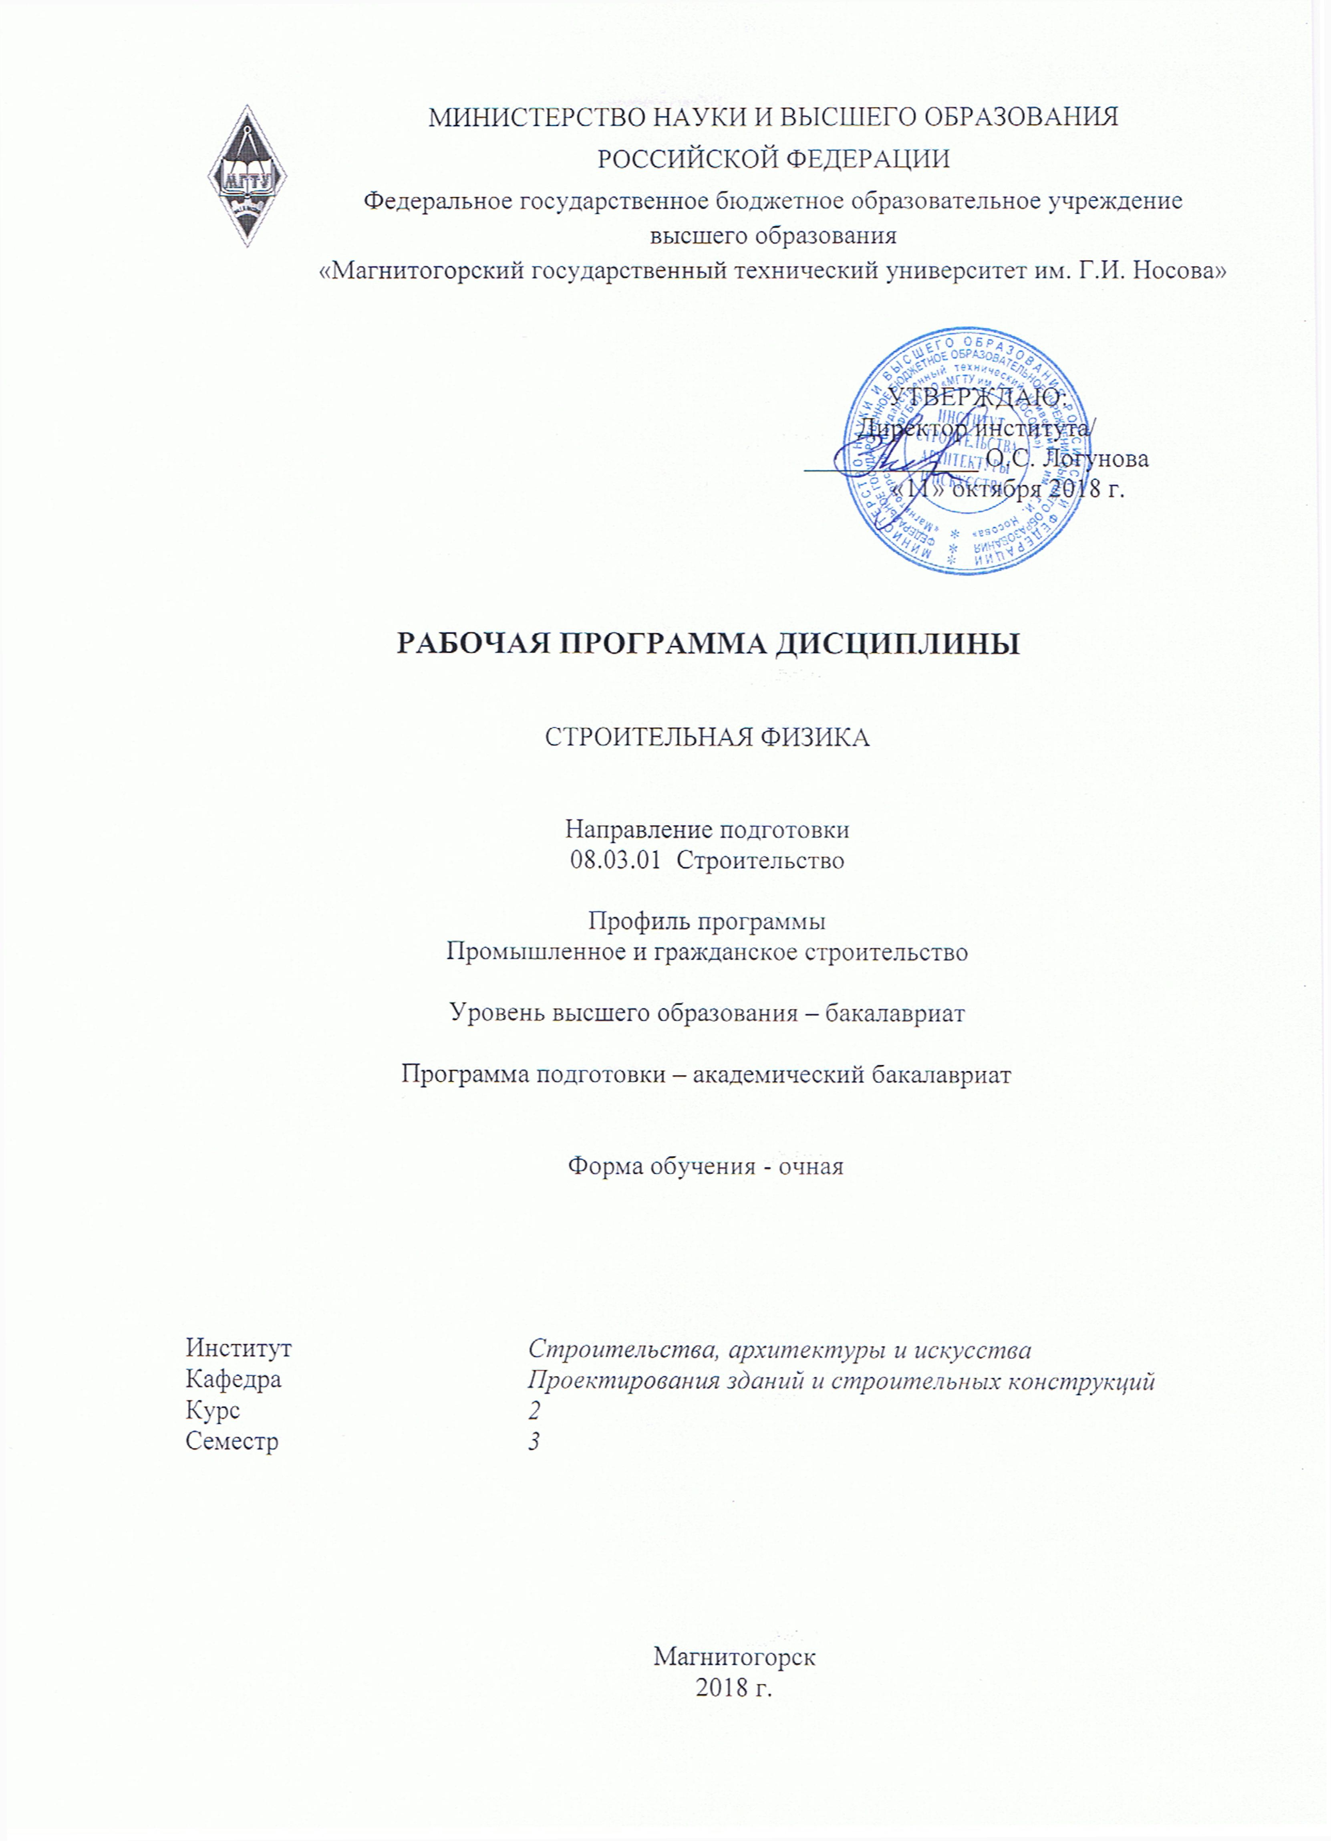
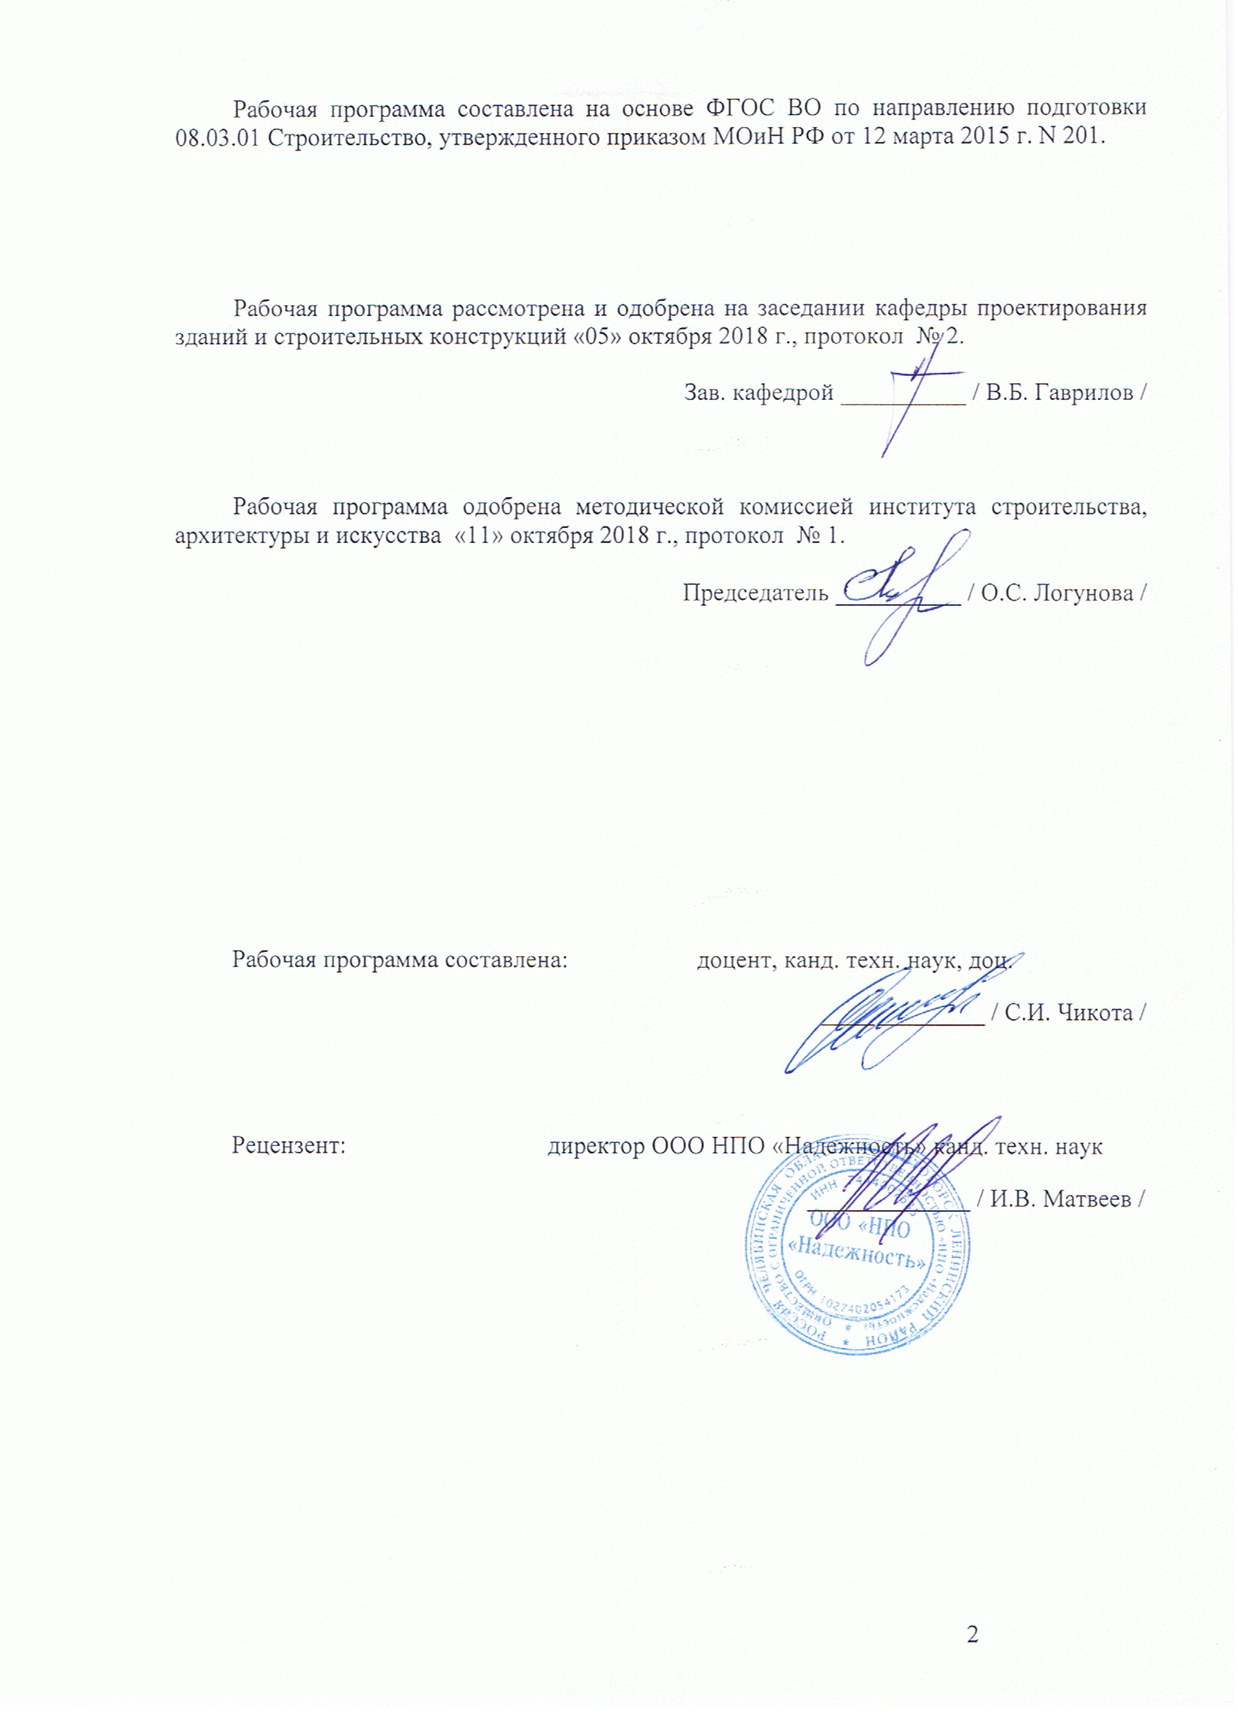

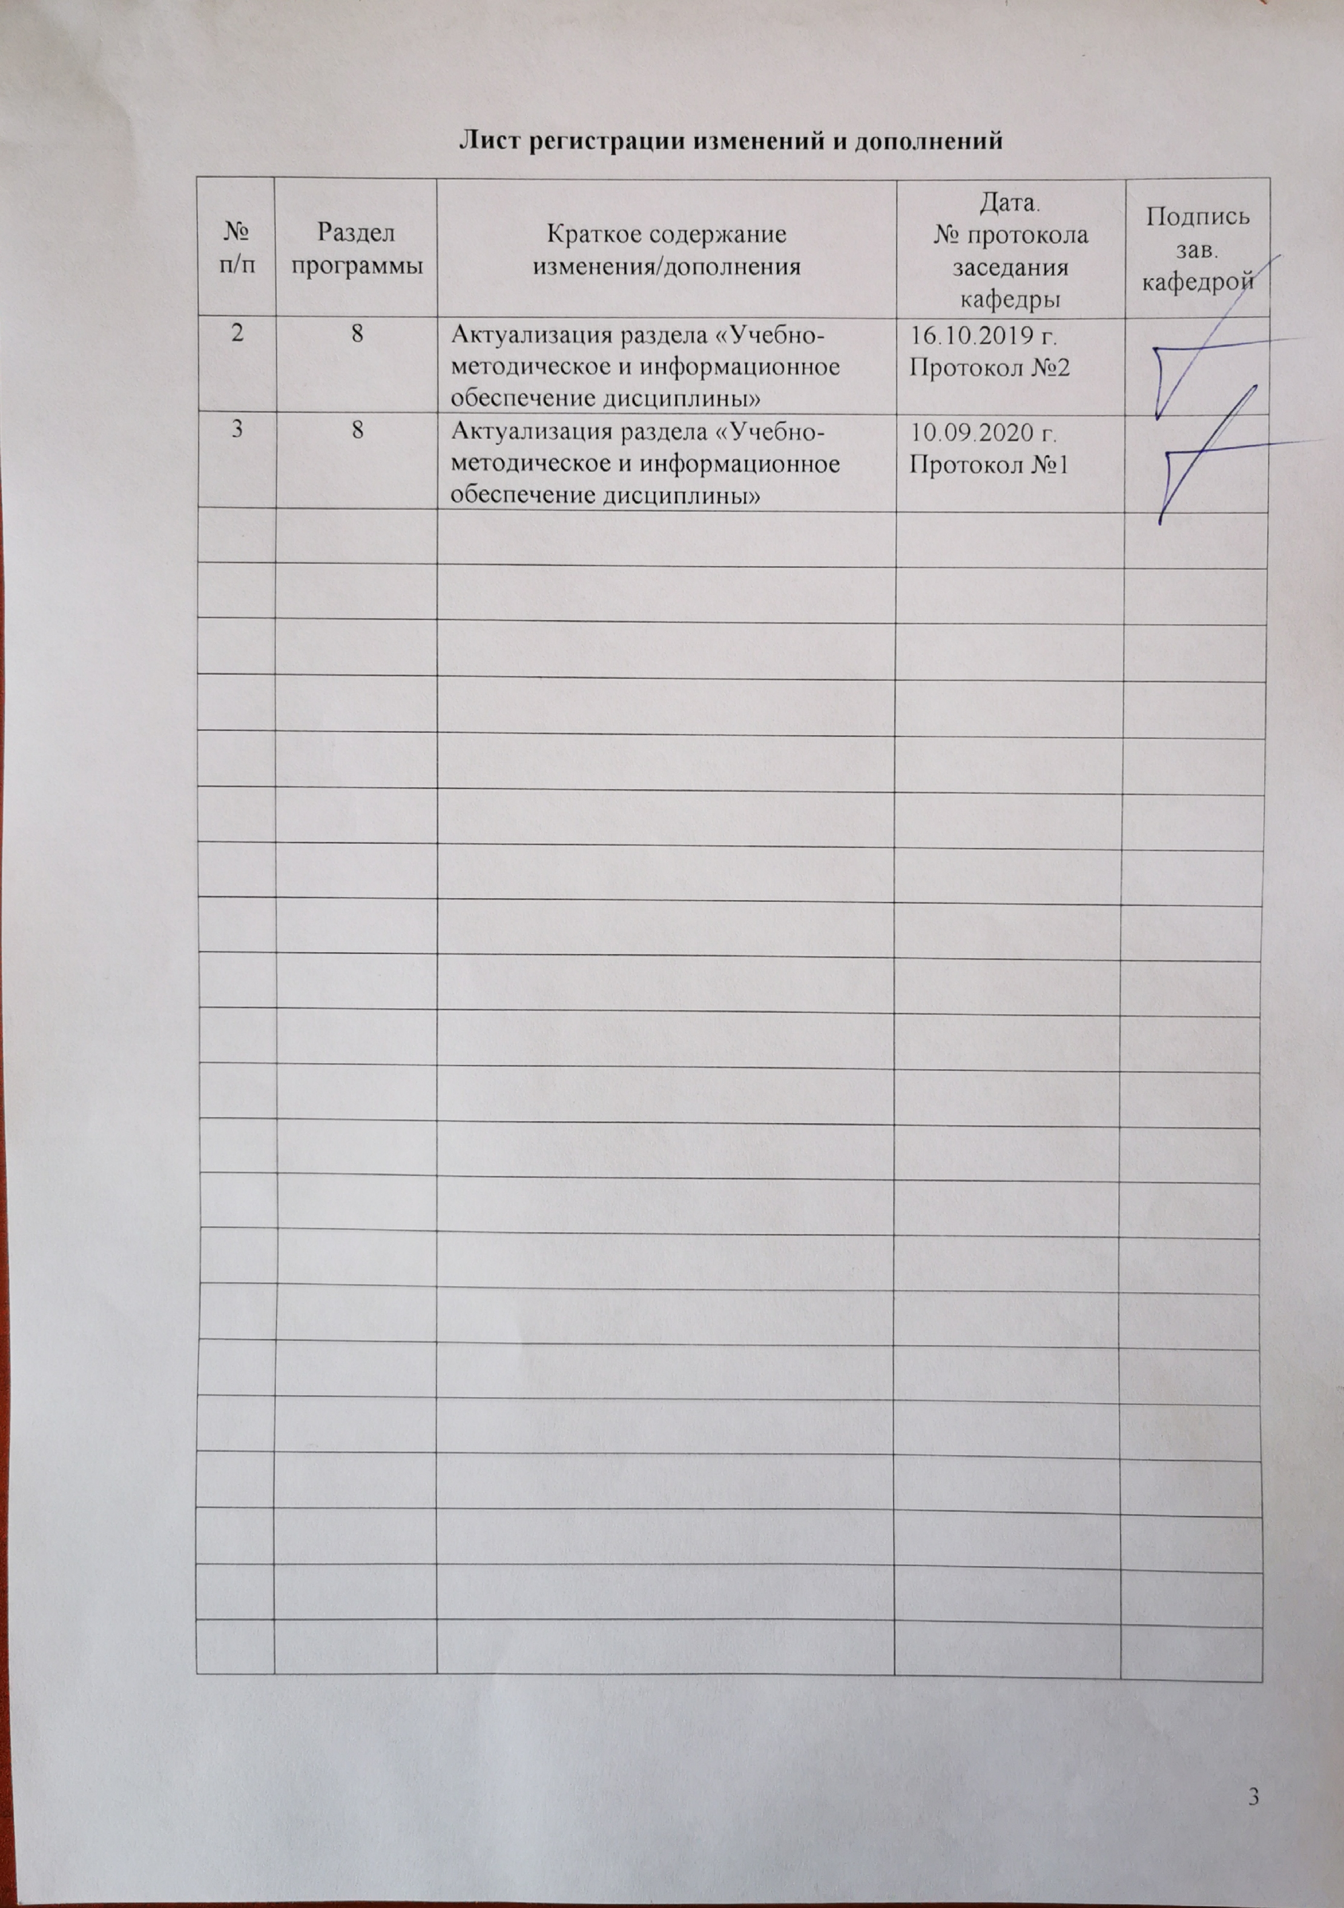

1 Цели освоения дисциплины
Целью преподавания дисциплины «Строительная физика» является привитие студентам знаний физико-технических основ проектирования зданий.
В процессе изучения дисциплины решаются следующие задачи:
‒ формируются представления о роли и значении архитектурно-строительной физики в строительном образовании;
‒ приобретаются знания по основам климатологии, строительной теплофизики, акустики, светотехники;
‒ формируются умения использовать в архитектурном проектировании нормативный и вспомогательный материал по строительной климатологии, принципы и методы обеспечения требуемых физико-технических качеств наружных и внутренних ограждающих конструкций зданий, а также регулирования климатических параметров помещений и территорий градостроительными методами.

2 Место дисциплины в структуре образовательной программы подготовки
специалиста
Дисциплина «Строительная физика» относится к обязательным дисциплинам вариативной части ООП. Для её изучения, прежде всего, необходимо усвоение дисциплин математика и физика.
Освоение дисциплины «Строительная физика» впоследствии необходимо для изучения дисциплин профессионального цикла: архитектура зданий; реконструкция, обследование и испытание сооружений; проектная деятельность.

3 Компетенции обучающегося, формируемые в результате освоения
дисциплины и планируемые результаты обучения
В результате освоения дисциплины «Строительная физика» обучающийся должен обладать следующими компетенциями:

Структурный  элемент  компетенции | Планируемые результаты обучения
ОПК-2: способностью выявить естественнонаучную сущность проблем, возникающих в ходе профессиональной деятельности, привлечь их для решения соответствующий физико-математический аппарат
Знать | Не формируется
Уметь | Рассчитывать:  - основные теплофизические параметры однородных и многослойных сплошных, неоднородных сплошных ограждающих конструкций зданий;  - основные параметры микроклимата помещений жилых, общественных и промышленных зданий;  - основные теплофизические параметры однородных и многослойных сплошных, неоднородных сплошных ограждающих конструкций зданий;  - основные санитарно-гигиенические параметры застройки.
Владеть | Не формируется
ПК-1: знанием нормативной базы в области инженерных изысканий, принципов проектирования зданий, сооружений, инженерных систем и оборудования, планировки и застройки населенных мест
Знать | - основные виды нормативных документов в области строительной физики;  - структуру основных нормативно-технических документов в области строительной физики;  - суть содержания основных нормативно-технических документов в области строительной физики.
Уметь | Не формируется
Владеть | Не формируется
ПК-6: способностью осуществлять и организовывать техническую эксплуатацию зданий, сооружений объектов жилищно-коммунального хозяйства, обеспечивать надежность, безопасность и эффективность их работы
Знать | Не формируется
Уметь | Исследовать:  - климатические характеристики района строительства;  - основные параметры микроклимата помещений жилых, общественных и промышленных зданий;  - основные санитарно-гигиенические параметры застройки.  Рассчитывать:  - основные физико-технические параметры однородных, многослойных и неоднородных ограждающих конструкций зданий;  - естественное освещение помещений жилых, общественных и промышленных зданий;  - продолжительность инсоляции помещений и застройки;  - звукоизоляцию воздушного и ударного шума ограждающими конструкциями различного типа;  - акустические качества помещений.
Владеть | Не формируется

4 Структура и содержание дисциплины
Общая трудоемкость дисциплины составляет 3 зачетных единиц 108 акад. часов, в том числе:
– контактная работа – 55,9 акад. часов:
– аудиторная – 54 акад. часа;
– внеаудиторная – 1,9 акад. часов;
– самостоятельная работа – 52,1 акад. часов.
Форма аттестации: зачет.

Раздел/ тема  дисциплины | Семестр | Аудиторная  контактная работа  (в акад. часах) |  |  | Самостоятельная работа (в акад. часах) | Вид самостоятельной  работы | Форма текущего контроля успеваемости и  промежуточной аттестации | Код и структурный  элемент  компетенции
Раздел/ тема  дисциплины | Семестр | лекции | лаборат.  занятия | практич. занятия
1. Строительная климатология и микроклимат. | 3 |  |  |  |  |  |  | ОПК-2– у,  ПК-1 – з,  ПК-6-у
1.1. Строительная климатология. |  | 2 | 2 |  | 1 | Подготовка к лекционным и лабораторным занятиям, контрольному опросу. Выполнение РГР 1. | Проверка отчета о лабораторной работе и РГР. | ОПК-2– у,  ПК-1 – з,  ПК-6-у
1.2. Микроклимат помещений. |  | 2 | 2 |  | 1 | Подготовка к лекционным и лабораторным занятиям, контрольному опросу. | Проверка отчета о лабораторной работе и РГР. | ОПК-2– у,  ПК-1 – з,  ПК-6-у
Итого по разделу |  | 4 | 4 |  | 2 |  | Контрольный опрос. | ОПК-2– у,  ПК-1 – з,  ПК-6-у
2. Строительная теплотехника. | 3 |  |  |  |  |  |  | ОПК-2– у,  ПК-1 – з,  ПК-6-у
2.1. Сопротивление теплопередаче ограждающих конструкций. |  | 4 | 4/2И |  | 6 | Подготовка к лекционным и лабораторным занятиям, контрольному опросу. Выполнение РГР 2. | Проверка отчета о лабораторной работе и РГР. | ОПК-2– у,  ПК-1 – з,  ПК-6-у
2.2. Теплоустойчивость ограждающих конструкций. |  | 2 | - |  | 6 | Подготовка к лекционным и лабораторным занятиям, контрольному опросу. Выполнение РГР 3. | Проверка РГР.
2.3. Температурно-влажностный режим ограждающих конструкций. |  | 2 | - |  | 7 | Подготовка к лекционным и лабораторным занятиям, контрольному опросу. Выполнение РГР 4. | Проверка РГР.
2.4. Воздухопроницаемость ограждающих конструкций. |  | 2 | - |  | 6 | Подготовка к лекционным и лабораторным занятиям, контрольному опросу. Выполнение РГР 5. | Проверка РГР.
Итого по разделу |  | 10 | 4/2И |  | 25 |  | Контрольный опрос.
3. Строительная светотехника. | 3 |  |  |  |  |  |  | ОПК-2– у,  ПК-1 – з,  ПК-6-у
3.1. Основные светотехнические понятия. |  | 2 | - |  | 1 | Подготовка к лекционным занятиям и контрольному опросу. | Устный опрос. | ОПК-2– у,  ПК-1 – з,  ПК-6-у
3.2. Виды естественного освещения |  | 2 | - |  | 1 | Подготовка к лекционным занятиям и контрольному опросу. | Устный опрос. | ОПК-2– у,  ПК-1 – з,  ПК-6-у
3.3. Определение ГКЕО по методу А.М. Данилюка. |  | 2 | - |  | 2 | Подготовка к лекционным занятиям и контрольному опросу. | Устный опрос. | ОПК-2– у,  ПК-1 – з,  ПК-6-у
3.4. Нормирование и расчет естественного освещения. |  | 4 | 4/2И |  | 6 | Подготовка к лекционным и лабораторным занятиям, контрольному опросу. Выполнение РГР 6. | Проверка отчета о лабораторной работе и РГР. | ОПК-2– у,  ПК-1 – з,  ПК-6-у
3.3. Инсоляция. |  | 2 | 2 |  | 2 | Подготовка к лекционным занятиям и контрольному опросу. | Проверка отчета о лабораторной работе.
Итого по разделу |  | 12 | 6/2И |  | 12 |  | Контрольный опрос.
5. Защита от шума и архитектурная акустика помещений. | 3 |  |  |  |  |  |  | ОПК-2– у,  ПК-1 – з,  ПК-6-у
5.1. Звук и шум. |  | 2 | - |  | 0,1 | Подготовка к лекционным занятиям и контрольному опросу. | Устный опрос. | ОПК-2– у,  ПК-1 – з,  ПК-6-у
5.2. Изоляция воздушного шума. |  | 4 | 4/2И |  | 6 | Подготовка к лекционным и лабораторным занятиям, контрольному опросу. Выполнение РГР 7. | Проверка отчета о лабораторной работе и РГР. | ОПК-2– у,  ПК-1 – з,  ПК-6-у
5.3. Изоляция ударного шума. |  | 2 | - |  | 6 | Подготовка к лекционным занятиям, контрольному опросу. Выполнение РГР 8. | Проверка РГР. | ОПК-2– у,  ПК-1 – з,  ПК-6-у
5.4. Акустические качества помещений. |  | 2 | - |  | 1 | Подготовка к лекционным занятиям и контрольному опросу. | Устный опрос. | ОПК-2– у,  ПК-1 – з,  ПК-6-у
Итого по разделу |  | 10 | 4/2И |  | 13,1 |  | Контрольный опрос. | ОПК-2– у,  ПК-1 – з,  ПК-6-у
Итого по дисциплине |  | 36 | 18/6И |  | 52,1 |  | Зачет

5 Образовательные и информационные технологии
Реализация компетентностного подхода основана на использовании в учебном процессе активных и интерактивных форм проведения занятий в сочетании с внеаудиторной работой с целью формирования и развития профессиональных навыков обучающихся.
При обучении студентов используются следующие образовательные технологии.
Традиционные образовательные технологии ориентированные на организацию образовательного процесса, предполагающую прямую трансляцию знаний от преподавателя к студенту. Формы учебных занятий с использованием традиционных технологий: информационная лекция и практическое занятие, посвященное освоению конкретных умений и навыков по предложенному алгоритму.
Технологии проблемного обучения – организация образовательного процесса, которая предполагает постановку проблемных вопросов, создание учебных проблемных ситуаций для стимулирования активной познавательной деятельности студентов. Формы учебных занятий с использованием технологий проблемного обучения: проблемная лекция, практическое занятие в форме практикума.
Интерактивные технологии – организация образовательного процесса, предполагающая активное и нелинейное взаимодействие всех участников, достижение на этой основе личностно значимого для них образовательного результата. Наряду со специализированными технологиями такого рода принцип интерактивности прослеживается в большинстве современных образовательных технологий. Интерактивность подразумевает субъектные отношения в ходе образовательного процесса и, как следствие, формирование саморазвивающейся информационно-ресурсной среды. Применяемы формы учебных занятий с использованием специализированных интерактивных технологий: лекция «обратной связи» – лекция-беседа, лекция-дискуссия, семинар-дискуссия – коллективное обсуждение какого-либо спорного вопроса, проблемы, выявление мнений в группе (межгрупповой диалог, дискуссия как спор-диалог).
Информационно-коммуникационные образовательные технологии – организация образовательного процесса, основанная на применении специализированных программных сред и технических средств работы с информацией. Формы учебных занятий с использованием информационно-коммуникационных технологий: лекция-визуализация – изложение содержания сопровождается презентацией.
Текущий контроль по дисциплине позволяет оценить степень восприятия учебного материала и проводится для оценки результатов изучения разделов/тем дисциплины. Текущий контроль проводится как контроль тематический (по итогам изучения определенных тем дисциплины) и рубежный (контроль определенного раздела или нескольких разделов, перед тем, как приступить к изучению очередной части учебного материала).

6 Учебно-методическое обеспечение самостоятельной работы обучающихся
Самостоятельная работа включает в себя подготовку к лекционным и лабораторным занятиям, контрольным опросам и выполнение расчетно-графических работ.
Расчетно-графические работы представляются в виде пояснительных записок с необходимыми графическими изображениями. Объем каждой работы - 3...6 страниц формата А4.
Для лучшей организации времени при изучении дисциплины «Строительная физика» студенту рекомендуется заниматься самостоятельной работой после каждого лекционного и практического занятия в течение всего семестра.

7 Оценочные средства для проведения промежуточной аттестации
Промежуточная аттестация имеет целью определить степень достижения запланированных результатов обучения по дисциплине проводится в форме зачета.

а) Планируемые результаты обучения и оценочные средства для проведения промежуточной аттестации:

Структурный элемент  компетенции | Планируемые результаты обучения | Оценочные средства
ОПК-2: способностью выявить естественнонаучную сущность проблем, возникающих в ходе профессиональной деятельности, привлечь их для решения соответствующий физико-математический аппарат
Знать | Не формируется | -
Уметь | Рассчитывать:  - основные теплофизические параметры однородных и многослойных сплошных, неоднородных сплошных ограждающих конструкций зданий;  - основные параметры микроклимата помещений жилых, общественных и промышленных зданий;  - основные теплофизические параметры однородных и многослойных сплошных, неоднородных сплошных ограждающих конструкций зданий;  - основные санитарно-гигиенические параметры застройки  - основные физико-технические параметры однородных, многослойных и неоднородных ограждающих конструкций зданий;  - естественное освещение помещений жилых, общественных и промышленных зданий;  - продолжительность инсоляции помещений и застройки;  - звукоизоляцию ограждающими конструкциями различного типа воздушного и ударного шума;  - акустические качества помещений.. | Пример задания на расчетно-графическую работу  РГР-2. Теплотехнический расчет наружного ограждения.  Задание: выполнить теплотехнический расчет наружного стенового ограждения.  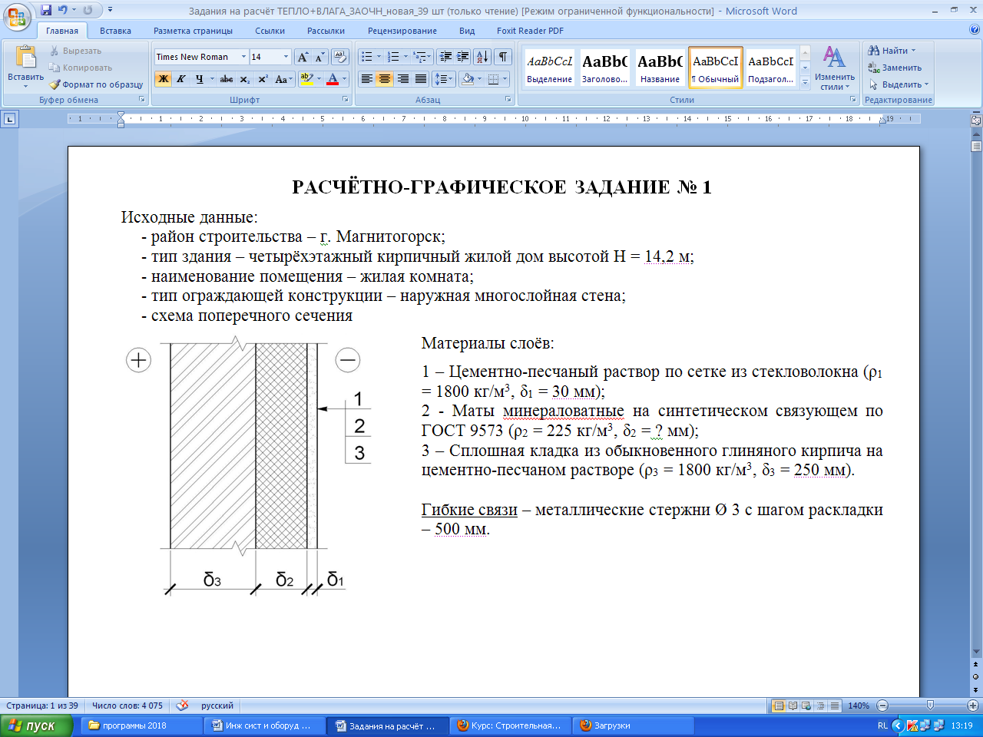  Рекомендуемые темы расчетно-графических работ  РГР-1. Климатическая характеристика района строительства.  РГР-2. Теплотехнический расчет наружного ограждения.  РГР-3. Проверка теплоустойчивости наружного ограждения.  РГР-4. Тепрературно-влажностный расчет наружного ограждения.  РГР-5. Проверка сопротивления воздухопроницанию наружного ограждения  РГР-6. Расчет естественного освещения помещения.  РГР-7. Построение конверта теней от здания.  РГР-8. Расчет изоляции воздушного шума внутренним ограждением.  РГР-9. Расчет изоляции ударного шума внутренним ограждением.
Владеть | Не формируется | -
ПК-1: знанием нормативной базы в области инженерных изысканий, принципов проектирования зданий, сооружений, инженерных систем и оборудования, планировки и застройки населенных мест
Знать | - основные виды нормативных документов в области строительной физики;  - структуру основных нормативно-технических документов в области строительной физики;  - суть содержания основных нормативно-технических документов в области строительной физики. | Теоретические вопросы к зачету  Назовите зоны влажности территории России.  Какие сведения о ветрах приводятся в СП «Строительная климатология»?  Какими параметрами характеризуется микроклимат помещений?  Дайте определение термину «микроклимат».  Напишите формулу для вычисления общего сопротивления теплопередаче наружного ограждения.  Напишите формулы для вычисления сопротивлений тепловосприятию и теплоотдаче наружного ограждения.  От каких параметров зависит требуемое из санитарно-гигиенических условий сопротивление теплопередаче наружного ограждения?  Какие условия кроме санитарно-гигиенических учитываются при выборе сопротивления теплопередаче наружного ограждения?  От каких параметров зависит требуемое из условий энергосбережения сопротивление теплопередаче наружного ограждения?  Дайте определение термину «тепловая инерция».  Дайте определение термину «теплоустойчивость».  Между какими из указанных величин имеется взаимосвязь t, R, R_{vp,} e, E ?  Какими величинами учитывается в расчетах географическое расположение помещения?  Изобразите общую схему создания освещенности в помещении при боковом освещении.  Изобразите схему создания освещенности в помещении при верхнем освещении через фонарь-надстройку.  Изобразите схему создания освещенности в помещении при верхнем освещении через зенитный фонарь.  Изобразите схему создания освещенности в помещении при верхнем освещении через шед.  Объясните смысл КЕО.  Объясните смысл ГКЕО.  Какие проекции помещения и графические сетки используются при расчете бокового естественного освещения?  Какие проекции помещения и графические сетки используются при расчете верхнего освещения?  Как называется нормируемая характеристика изоляции воздушного шума ограждением?  Что называется условной рабочей поверхностью?  От каких факторов зависит величина нормативного значения КЕО?  На какую величину может отличаться принятая в проекте площадь светопроемов от требуемой?  Как назначаются точки при расчете естественного освещения помещений?  Какие критерии используются для оценки бокового освещения?  Какие критерии используются для оценки верхнего освещения?  От каких параметров зависит величина изоляции ударного шума перекрытием с полом на упругом основании?  Чем обеспечивается изоляция ударного шума перекрытием?  Как называется нормируемая характеристика изоляции ударного шума ограждением?  При каких условиях в методе сравнения частотных характеристик поправка Δв=0 ?  Напишите формулу для расчета поверхностной плотности ограждения.  Обеспечивают ли изоляцию шума ограждения при следующих условиях:  а). $R^{р_{w}}{\text{>R}}^{н_{w}}$ б). $R^{р_{w}}{\text{<R}}^{н_{w}}\text{.}$ в). $L^{р_{\text{nw}}}{\text{>L}}^{н_{\text{nw}}};$ г). $L^{р_{\text{nw}}}{\text{<L}}^{н_{\text{nw}}};$  Напишите формулу для расчета Tопт.  Что необходимо предусмотреть, если Tопт < T ?  Что необходимо предусмотреть, если Tопт > T ?  Объясните условия образования эха в залах.  Что способствует образованию фокусов звука в помещениях?
Уметь | Не формируется | -
Владеть | Не формируется | -
ПК-6: способностью осуществлять и организовывать техническую эксплуатацию зданий, сооружений объектов жилищно-коммунального хозяйства, обеспечивать надежность, безопасность и эффективность их работы
Знать | Не формируется | -
Уметь | Исследовать:  - климатические характеристики района строительства;  - основные параметры микроклимата помещений жилых, общественных и промышленных зданий;  - основные санитарно-гигиенические параметры застройки.  Рассчитывать:  - основные физико-технические параметры однородных, многослойных и неоднородных ограждающих конструкций зданий;  - естественное освещение помещений жилых, общественных и промышленных зданий;  - продолжительность инсоляции помещений и застройки;  - звукоизоляцию воздушного и ударного шума ограждающими конструкциями различного типа;  - акустические качества помещений. | Пример лабораторной работы  ЛАБОРАТОРНАЯ РАБОТА № I.  ИССЛЕДОВАНИЕ ПАРАМЕТРОВ МИКРОКЛИМАТА ПОМЕЩЕНИЯ  1.1. Цель работы: овладеть приемами выполнения измерений температуры и относительной влажности воздуха, а также температуры на поверхности ограждающей конструкции.  1.2. Методические материалы:  - ГОСТ 30494-96. Здания жилые и общественные. Параметры микроклимата помещения;  - СП 50.13330.2012. Тепловая защита зданий. Актуализированная редакция СНиП 23-02-2003;  - СП 23-101-2004. Проектирование тепловой защиты зданий.  1.3. Приборы и приспособления.  В лабораторной работе используются следующие приборы: термогигрометр ТГЦ-МГ4; цифровой термометр ТЦ3-МГ4.03.  Для выполнения лабораторных работ рекомендуется организовать бригады студентов численностью до 3…5 человек. При осуществлении допуска студентов к выполнению лабораторной работы следует проверить наличие материалов, необходимых для составления отчета, а также понимание студентами цели, задач, методики выполнения работы и правил работы с приборами. Каждая выполненная лабораторная работа оформляется в виде отчета на листах формата А4.  Примерная тематика лабораторного практикума:  Лабораторная работа №1. Исследование параметров микроклимата помещения.  Лабораторная работа №2. Определение общего сопротивления теплопередаче наружной ограждающей конструкции.  Лабораторная работа №3. Исследование естественного освещения помещения.  Лабораторная работа №4. Определение тенеобразующих свойств застройки.  Лабораторная работа № 5. Исследование изоляции воздушного шума внутренними ограждающими конструкциями.
Владеть | Не формируется | -

б) Порядок проведения промежуточной аттестации, показатели и критерии оценивания:
Промежуточная аттестация по дисциплине «Строительная физика» включает теоретические вопросы, позволяющие оценить уровень усвоения знаний обучающимися, и практические задания, выявляющие степень сформированности умений и владений, проводится в форме зачета.
В часы самостоятельной работы студенты составляют словарь архитектурных терминов, значение которых были освоены и могут быть объяснены.
Зачет по данной дисциплине проводится в устной форме по словарю архитектурный терминов.
Показатели и критерии оценивания зачета:
– «зачтено» – обучающийся демонстрирует пороговый уровень сформированности компетенций: в ходе контрольных мероприятий допускаются ошибки, проявляется отсутствие отдельных знаний, умений, навыков, обучающийся испытывает значительные затруднения при оперировании знаниями и умениями при их переносе на новые ситуации;
– «не зачтено» – результат обучения не достигнут, обучающийся демонстрирует знания не более 20% теоретического материала, допускает существенные ошибки, не может показать интеллектуальные навыки решения простых задач.

8 Учебно-методическое и информационное обеспечение дисциплины
а) Основная литература:
1. Чикота С. И. Физика среды и ограждающих конструкций [Электронный ресурс] : учебное пособие / С. И. Чикота ; МГТУ . - Магнитогорск, 2014. - 116 с. : ил., граф., схемы, табл. - Режим доступа: https://magtu.informsystema.ru/uploader/fileUpload?name=2337.pdf&show=dcatalogues/1/1129976/2337.pdf&view=true . - Макрообъект. - ISBN 978-5-9967-0549-8.
б) Дополнительная литература:
1. Куприянов В.Н., Физика среды и ограждающих конструкций / В.Н. Куприянов - М. : Издательство АСВ, 2017. - 310 с. - ISBN 978-5-4323-0048-2 - Текст : электронный // ЭБС "Консультант студента" : [сайт]. - URL : https://www.studentlibrary.ru/book/ISBN9785432300482.html (дата обращения: 21.10.2020). - Режим доступа : по подписке.
2. Соловьев А.К., Физика среды : Учебник / Соловьев А.К. - М. : Издательство АСВ, 2015. - 352 с. - ISBN 978-5-93093-629-2 - Текст : электронный // ЭБС "Консультант студента" : [сайт]. - URL : https://www.studentlibrary.ru/book/ISBN9785930936292.html (дата обращения: 21.10.2020). - Режим доступа : по подписке.

в) Методические указания:
1. Чикота С.И. Теплофизические расчеты ограждающих конструкций при проектировании зданий [Текст]: учеб. пособие / С.И. Чикота. - Магнитогорск : МГТУ, 2013. – 83 c. – (Учеб. для вузов. Спец. литература). – ISBN 978-5-9967-0347-0.
2. Корниенко В.Д. Звукоизоляционные расчеты ограждающих конструкций при проектировании зданий [Текст]: учеб. пособие / В.Д. Корниенко. - Магнитогорск : МГТУ, 2012. – 115 с. - – (Учеб. для вузов. Спец. литература). – ISBN 978-5-9967-0324-1.
3. Чикота С.И. Расчеты естественного освещения в архитектурно-строительном проектировании зданий. Метод. указ. - Магнитогорск : МГТУ, 2008. – 34 с.

г) Программное обеспечение и Интернет-ресурсы:
Программное обеспечение дисциплины представлено в таблице:
Наименование ПО | № договора | Срок действия лицензии
MS Windows 7 | Д-1227 от 08.10.2018 | 11.10.2021
MS Office 2007 | № 135 от 17.09.2007 | бессрочно
7 Zip | Свободно распространяемое | бессрочно
FAR Manager | Свободно распространяемое | бессрочно

Используемые при обучении интернет-ресурсы:
Национальная инфрмационно-аналиическая система – Российский индекс научного цитирования (РИНЦ). - URL: URL: https://elibrary.ru/project_risc.asp .
Поисковая система Академия Google (Google Scholar). – URL: https://scholar.google.ru/.
Информационная система – Единое окно доступа к информационным ресурсам. – URL: http://window.edu.ru/ .
Журнал «Academia. Архитектура и строительство» [Электронный ресурс]. – Режим доступа: http://www.raasn.ru/academia.htm, свободный.
Журнал «Жилищное строительство» [Электронный ресурс]. – Режим доступа: http://www.rifsm.ru/editions/journals/, свободный.
Журнал «Строительные материалы, оборудование, технологии XXI века» [Электронный ресурс]. – Режим доступа: http://www.stroymat21.ru/new.htm, свободный.

9 Материально-техническое обеспечение дисциплины (модуля)
Материально-техническое обеспечение дисциплины включает:
Тип и название аудитории | Оснащение аудитории
Учебные аудитории для проведения занятий лекционного типа | Мультимедийные средства хранения, передачи и представления информации.
Учебная аудитория для проведения лабораторных работ | Измерительные приборы для выполнения лабораторных работ:  термометр цифровой ТЦ3-МГ4;  термогигрометр ТГЦ-МГ4;  измеритель плотности тепловых потоков Темп 3.3;  анемометр ручной чашечный МС-13;  анемометр ручной крыльчатый АС)-3;  люксметр-яркомер ТКА-ПКМ/02;  люксметр DT-8809A;  измеритель шума и вибрации ВШВ-003-М3.
Учебные аудитории для проведения практических занятий, групповых и индивидуальных консультаций, текущего контроля и промежуточной аттестации | Мультимедийные средства хранения, передачи и представления информации.  Комплекс заданий для проведения промежуточных и рубежных контролей.
Помещения для самостоятельной работы обучающихся | Персональные компьютеры с пакетом MS Office, выходом в Интернет и с доступом в электронную информационно-образовательную среду университета
Помещение для хранения и профилактического обслуживания учебного оборудования | Шкафы для хранения учебно-методической документации, учебного оборудования и учебно-наглядных пособий.

